臺南市108學年度國民教育輔導團生活課程輔導小組
「建立夥伴學校共學--分區到校諮詢服務」記錄
服務分區 | 第七區 | 服務地點 | 新化區新化國小(線上直播)
服務日期 | 109年5月13日(週三)  13:30~16:30 | 與會對象/  參加人數 | 本領域(議題)授課教師、配課教師、實習教師 / 39人
紀錄人 | 黃伯軒 | 輔導團  領隊 | 關向君校長
服務主題  暨宣導內容 | 1.108新課綱領綱解析說明與宣導。  2.生活課程輔導團輔導員、教學資源與經驗分享  3.公開觀課之素養導向教學課程設計教案說明與引導  4.線上實作共同備課模式
課程與教學疑難問題解答 | 於線上討論與留言活動中進行解答。
綜合座談 | 感謝大家提供寶貴意見與回饋。

活動成果照片
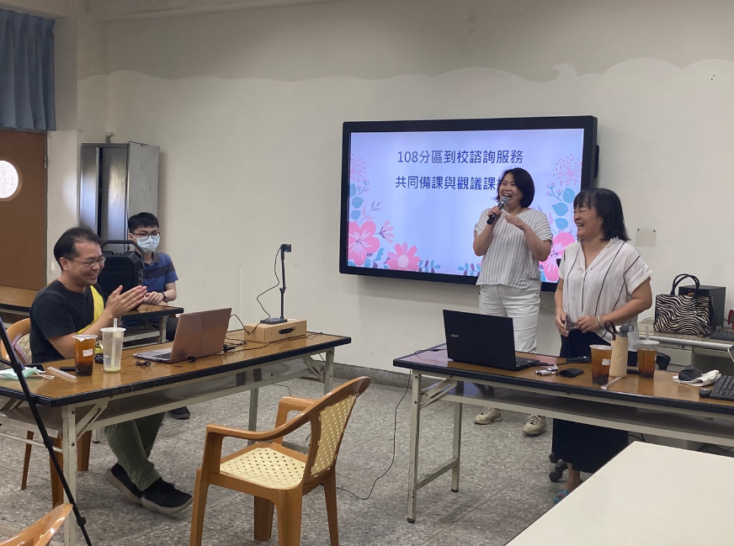 | 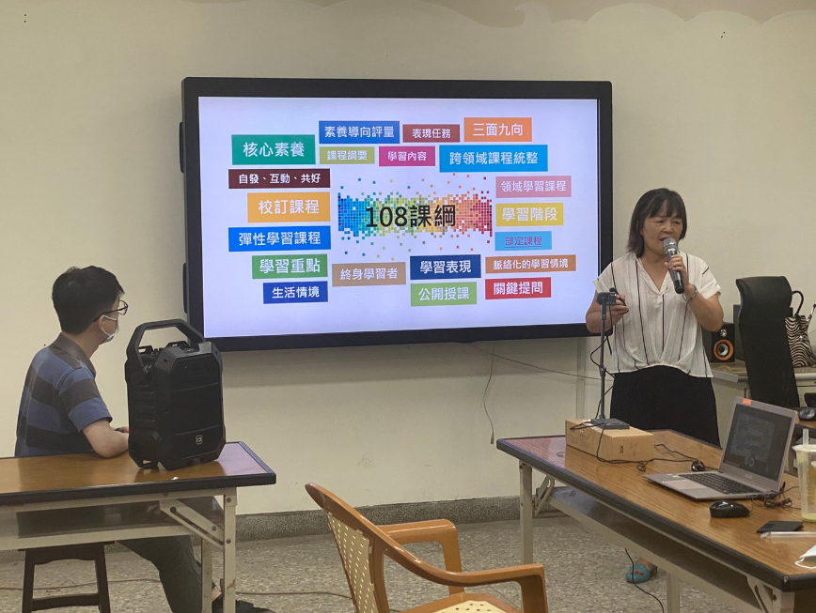
召集校長關向君校長說明線上直播研習流程 | 講師課綱解析與說明
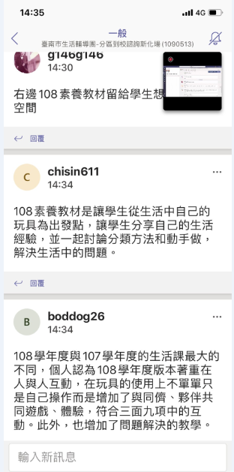 | 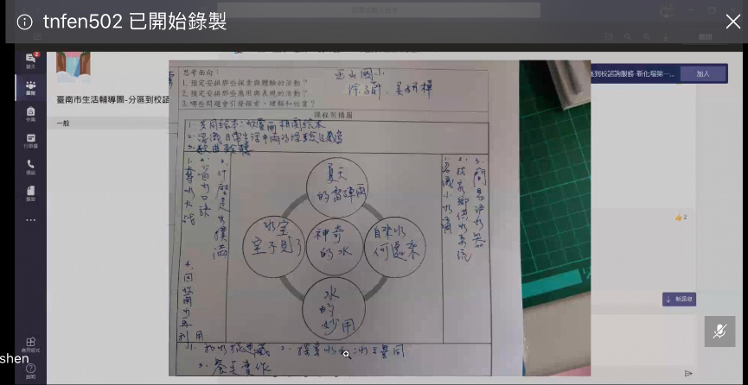
線上留言討論 | 參與教師線上分享與回饋
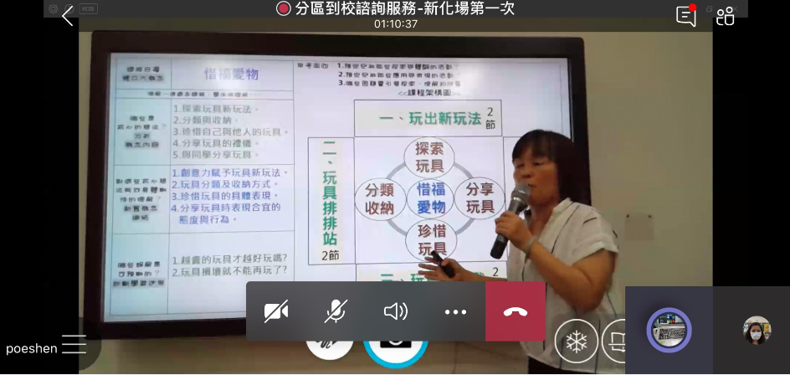 | 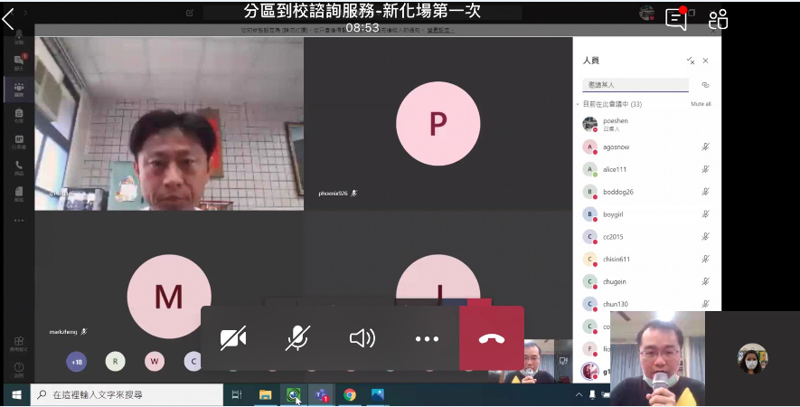
線上直播畫面 | 線上直播畫面

